湖北随州二中2024年招聘教师公告

湖北随州二中是一所具有深厚文化底蕴、优良办学传统的高中名校。创建于1981年，2006年经上级部门批准，加挂“随州市外国语高级中学”（简称随州二中国际部）校牌。2008年被湖北省人民政府教育督导室和省教育厅评为“湖北省示范学校”。学校先后荣膺“全国德育教育示范基地”、“湖北省最佳文明单位”、“湖北省对外合作办学项目学校”等上百项殊荣。

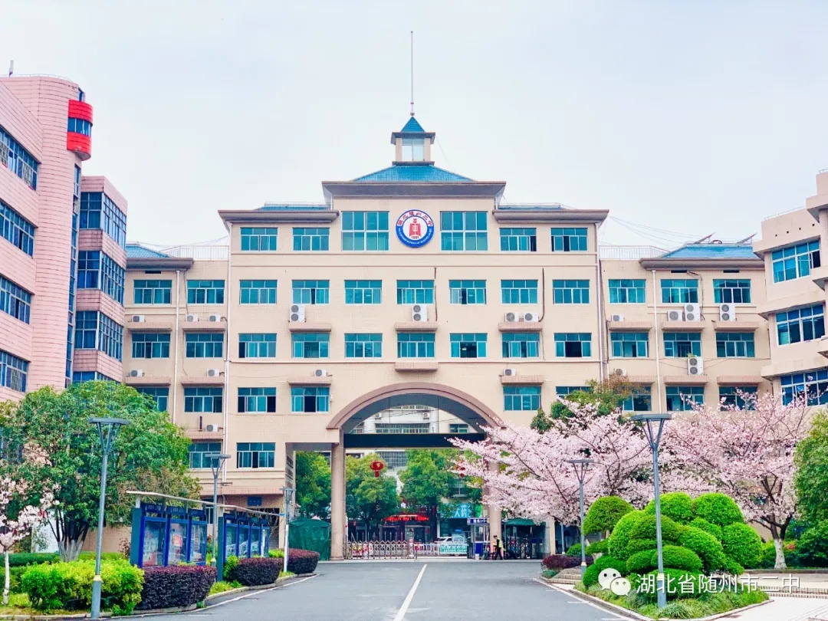
美丽校园
四十年来，学校践行“提供适合每个学生的教育，为每位学生终身发展奠基”的办学理念，秉承“修德笃学、止于至善”的校训，逐步形成了“超越自我、追求极致、永争第一”的校园精神。以专家治校、名师教学、人文涵养和外语特色而著称，学校现有教职工296人，其中专任教师266人，专任教师中高级教师占70%，研究生学历占比15%，在职特级教师3人，中学正高级教师3人，全国模范教师2人，全国优秀班主任2人，国家级骨干教师培训对象8人，省市级学科带头人和骨干教师60余人。先后有16位英语教师、心理咨询教师赴美国、英国、澳大利亚等国家和地区进修学习。 雄厚的师资力量造就了显著的办学成果，创造了随州教育史上诸多辉煌。2000年以来，学校共获得随州市文理状元23个，65名同学考上北大清华，2017年高考肖雨同学夺取湖北省理科状元，创随州教育新纪录。更有大批学子考上985、211名校，一本上线率连续多年超75%，2023年高考夺得随州市物理方向第一、二名的骄人成绩，803人考取一本院校。充分体现“优进优出，低进高出，人人成才”的质效。
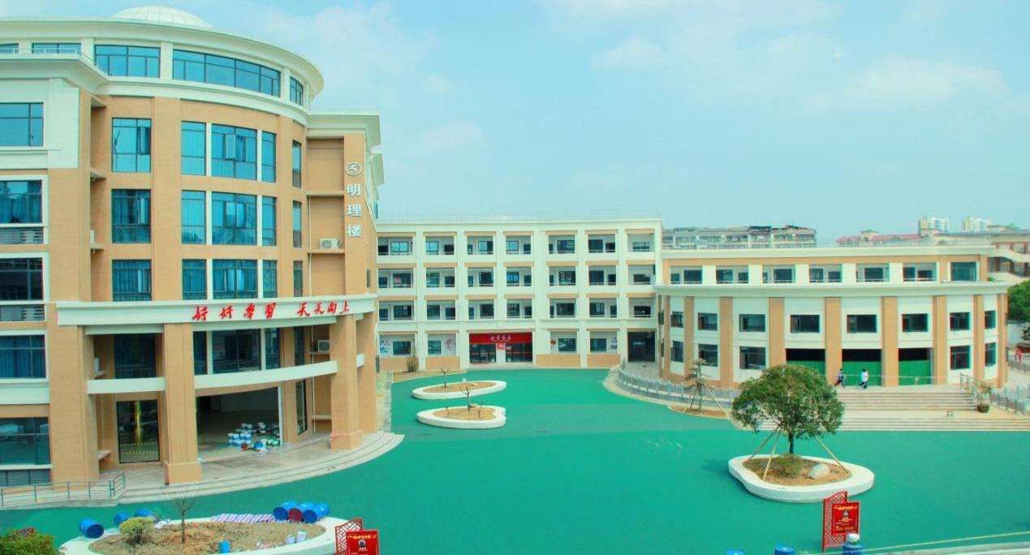
教学楼一景
学校地理位置优越，位于随州市中心城区，交通便利，环境优美，生活设施完备。是广大优秀毕业生干事创业的好地方。
为进一步提升学校办学品质，2024年我校将继续面向高校招聘一批优秀毕业生。
- 招聘学科及计划：
根据学校实际需求，2024学年我校拟招聘高中数学、物理、化学、生物、地理、体育6个学科教师若干，招聘对象为2024届或择业期内取得高中教师资格证的本科及以上学历毕业生。
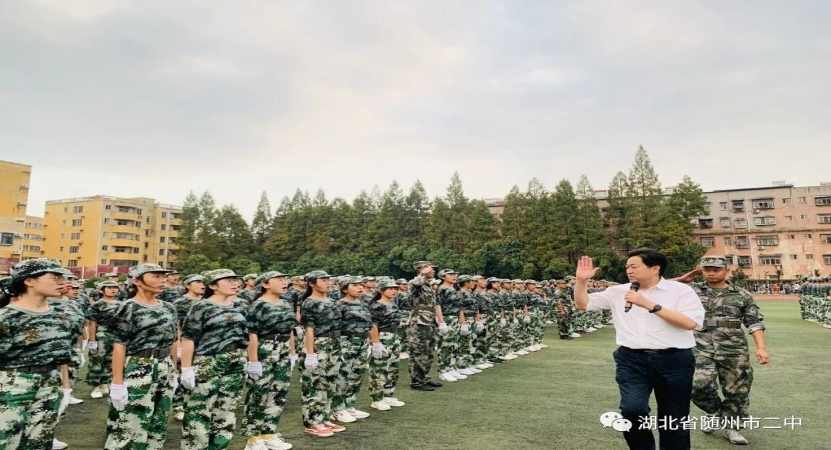
军训风采
- 招聘条件：
（1）具有一本及以上学历的2024届毕业生或择业期内未就业专业对口大学毕业生；
（2）身体健康，心态阳光，积极向上；
（3）具有高中教师任职资格。
- 新教师待遇
（1）具有正式事业单位编制；
（2）按照政策规定享受工资、津贴和其他福利待遇，按规定享受“五险一金”；
（3）提供设施齐全的教师周转住房；
（4）学校为每名新入职教师安排指导教师和定期业务指导，提供发展空间。

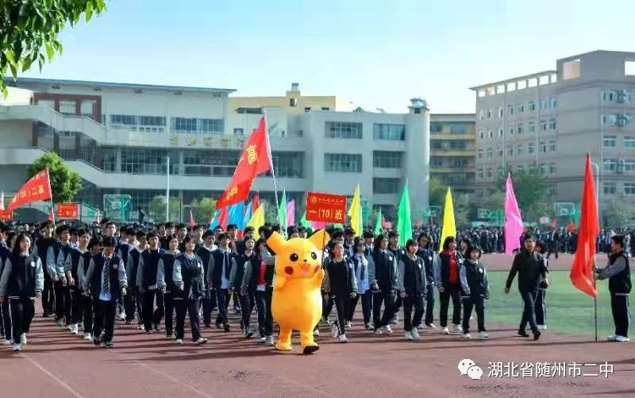 五育并举

- 招聘联系方式
张老师：13872899650 邮箱：949156812@qq.com 湖北随州二中2024年教师招聘在线信息登记：
https://www.wjx.top/vm/hIp6bIj.aspx
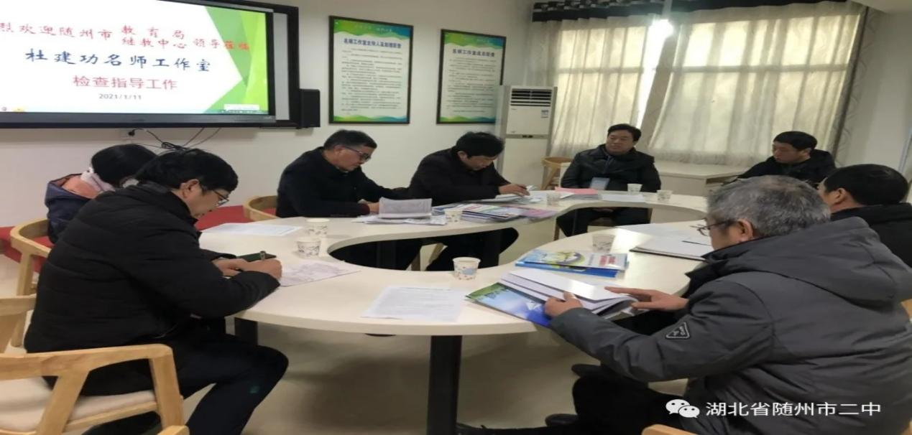
教学教研活动
2024年招聘教师简章发布后，请有意应聘我校教师岗位的毕业生将简历投至上述邮箱，学校将于近期到华师现场举行校园招聘会。

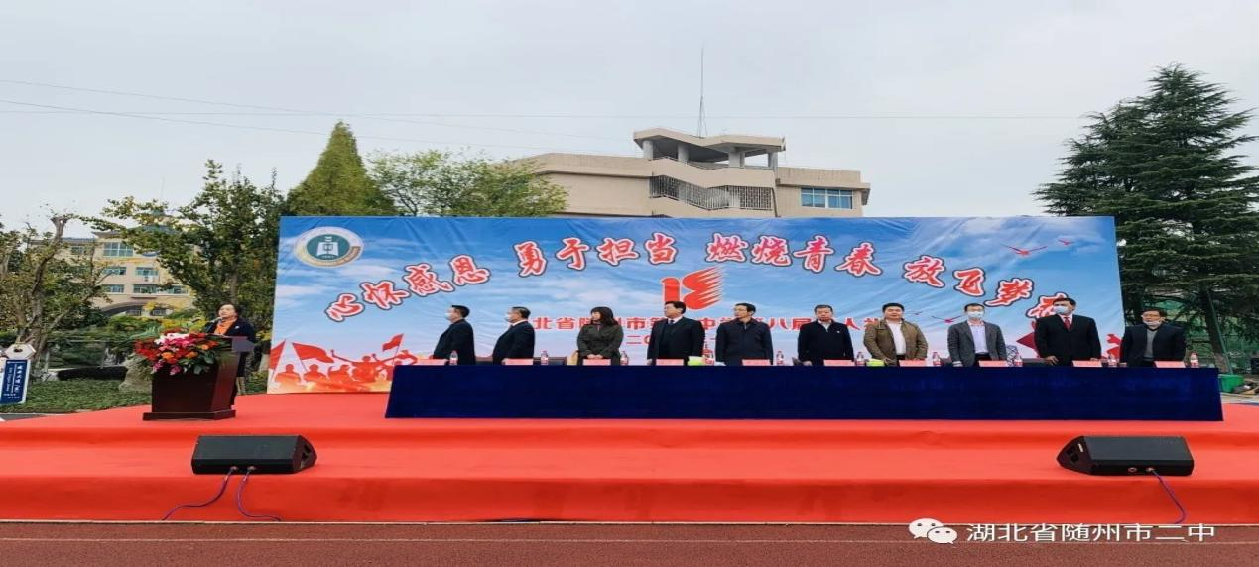
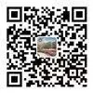
请关注随州二中微信公众号

